Занятие № 5

Раздел «Элементы общей химии»

Тема: «Коллигативные свойства растворов. Осмос. Осмотическое давление»

Цель: изучить коллигативные свойства растворов, осмоса и осмотического давления освоить применение растворов в медицине.

I. Вопросы:

- Физико-химические свойства воды, определяющие её роль в природе и организме. Биологически важные свойства воды. Примеры водородных связей в биологических системах
- Растворы: определение, состав, классификация. Коллигативные свойства растворов, закон Рауля.
- Растворение в воде электролитов (солей), газов (закон Генри, закон Сеченова и закон Фика) и органических веществ.
- Диффузия и осмос. Осмотическое давление, закон Вант-Гоффа. Осмолярность биологических жидкостей.
- Биологическое значение осмотического давления. Изо-, гипо- и гипертонические растворы. Применение в медицине растворов различной осмолярности.
- Поведение эритроцитов в изо-, гипо- и гипертонических растворах. Осмотические конфликты: явления плазмолиза и гемолиза эритроцитов.
- Коллоидно-осмотическое (онкотическое) давление крови. Гипотеза Старлинга как один из механизмов возникновения отёков.

II. Рекомендуемая литература:
1. Конспект лекции по химии;
2. Химия в медицине : учебник для вузов / А.В. Бабков, О.В. Нестерова ; под ред. В.А. Попкова. – М. : Издательство Юрайт, 2018. – 403с. – Серия : Специалист.

III. Структура занятия

Структура занятия  минуты | Факультет
Структура занятия  минуты | МПФ | ЛПФ | ФОКП
Структура занятия  минуты | 40×2 =80’
Устный опрос, собеседование | 40’
Перерыв
Тестовый контроль | 20’
Самостоятельная работа | 20’

IV. Вопросы для контроля и самоконтроля теоретических знаний
- Физико-химические свойства воды, определяющие её роль в природе и организме. Биологически важные свойства воды. Примеры водородных связей в биологических системах
- Растворы: определение, состав, классификация. Коллигативные свойства растворов, закон Рауля.
- Растворение в воде электролитов (солей), газов (закон Генри, закон Сеченова и закон Фика) и органических веществ.
- Диффузия и осмос. Осмотическое давление, закон Вант-Гоффа. Осмолярность биологических жидкостей.
- Биологическое значение осмотического давления. Изо-, гипо- и гипертонические растворы. Применение в медицине растворов различной осмолярности.
- Поведение эритроцитов в изо-, гипо- и гипертонических растворах. Осмотические конфликты: явления плазмолиза и гемолиза эритроцитов.
- Коллоидно-осмотическое (онкотическое) давление крови. Гипотеза Старлинга как один из механизмов возникновения отёков.

V. Материал для собеседования (смотри лекцию)

Растворы и их роль в жизнедеятельности
Растворы – это гомогенные (однородные) системы переменного состава, состоящие из двух или более компонентов: растворителя, растворённого вещества и продуктов их взаимодействия.
Растворитель – это вещество, которое при растворении не изменяет своё агрегатное состояние и количественно превалирует.
Растворённое вещество – это вещество, которое при растворении может изменить своё агрегатное состояние.
В отличие от простого смешивания веществ, при растворении происходит взаимодействие между компонентами, образующими раствор.

Биологические жидкости: плазма, моча, лимфа, сыворотка – это сложные водные системы, состоящие из:
1. сильных электролитов
2. слабых электролитов
3. ВМС (белки, полисахариды, нуклеиновые кислоты)

Биологически важные физико-химические
свойства воды
Организм взрослого человека на 65% состоит из воды, а новорождённого – на 75%. ⅔ от общего количества воды составляет внутриклеточная вода, ⅓ - внеклеточная.

Распределение воды в организме.
Общее количество воды в организме

внутриклеточная вода внутриклеточная вода
внеклеточная вода

внутрисосудистая вода (плазма)
интерстициальная вода
трансцеллюлярная вода

Трансцеллюлярная вода – содержится в полостях организма (желчные пути, ЖКТ и др.)
Интерстициальная вода – ультрафильтрат плазмы, межтканевая, межклеточная жидкость.

Вода – универсальный растворитель, в ней растворяются органические вещества, газы, жидкости и т.п.
Процесс растворения зависит от температуры. Чем выше температура, тем больше растворение.
Процесс растворения протекает самопроизвольно.

Растворение электролитов
- это сложный физико-химический процесс, состоящий из 3 этапов:
1. диффузия
2. разрушение кристаллической решетки растворяемого вещества (идет с потреблением энергии)
3. гидратация – образование связей между молекулами воды и ионами электролита (идет с выделением энергии)
Растворение газов в жидкостях
зависит от напряжения (Рi), природы газа (коэффициент растворимости Бунзена, отражающей способность газа поглощаться данной жидкостью), природы растворителя и температуры. Растворение газов в жидкостях называют абсорбцией газов жидкостями – т.е. поглощение газа данной жидкостью.
Процесс растворения газа в чистых растворителях описывается законом Генри, который гласит: при постоянной температуре растворимость газа в данном объёме прямо пропорциональна парциальному напряжению газа:
N = (α/760)*Рi
где: N – растворимость газа в жидкости, α – коэффициент Бунзена (зависит от температуры, природы газа и растворителя), Pi – парциальное напряжение газа.

И.М. Сеченов изучал растворение газов в растворах электролитов (биологических жидкостях). Он установил, что растворимость газов в растворах электролитов меньше, чем в чистых растворителях (закон Сеченова):
C=C₀ е^{-αa},
где: С – растворимость газа в жидкости, С_{о} – растворимость газа в воде, е – основание натурального логарифма, α– коэффициент, зависящей от природы газа, a – концентрация электролита.
В крови содержатся различные ионы электролитов и растворённые в ней СО₂, N₂, концентрация которых ниже, чем в чистой воде.
При подъёме на большие высоты может возникнуть горная болезнь, т.к. уменьшается парциальное напряжение О₂, содержание О₂ в крови понижается и наступает кислородное голодание.
При опускании на большие глубины растёт внешнее напряжение, и растворимость газов увеличивается. При быстром подъёме с глубины газы выделяются в сосудах и тканях в виде пузырьков (вспомните, что происходит при открывании бутылки с газированным напитком), вызывая воздушную эмболию (закупорку). В результате этого явления развивается кессонная болезнь. Это тяжёлая патология, вызванными закупоркой сосудов пузырьками газов. Для профилактики кессонной болезни людей после работы на больших глубинах поднимают на поверхность медленно, давая возможность газам постепенно переходить из растворённого в жидких средах организма состояния в атмосферу.
Удары движущихся молекул газа о полупроницаемую поверхность создают давление, и это давление прямо пропорционально скорости диффузии газа через полупроницаемую поверхность и называется парциальным напряжением.
В легких человека процесс диффузии сопровождается обменом газов между альвеолярным воздухом и кровью происходит в альвеолах. Через альвеолярно-капиллярную мембрану (аэрогематический барьер)
проходит диффузия кислорода из альвоел в эритроцит и диффузия углекислого газа в противоположную сторону.
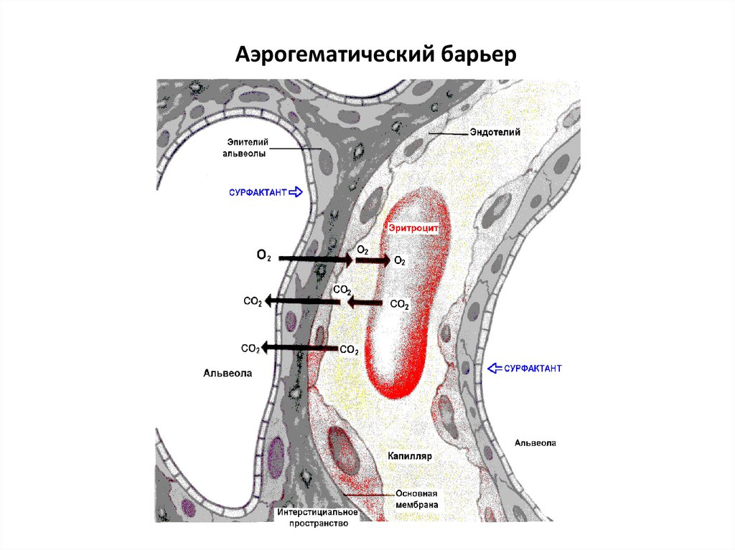
Диффузия газов может быть выражена количественно, при условии, что газ проникает в раствор через полупроницаемую мембрану. Диффузию газов описывает закон Фика: Скорость диффузии определяется произведением площади поверхности и проницаемости мембраны на градиент парциального напряжения газа.
V_{диффузии} = - D/L × S × (р₂ –р₁) / (x₂ – x₁)

где: V_{диффузии} – скорость диффузии, D – коэффициент диффузии, L- толщина мембраны, S – площадь поверхности мембраны; (р₂–р₁) – разность парциального напряжения; (x₂–x₁) – расстояние, пройденное диффундирующей частицей, D/L = Р – проницаемость мембраны.
V_{диффузии} = - Р × S × (р₂ –р₁) / (x₂ – x₁)

Знак минус указывает на движение кислорода из воздуха в кровь.
Свойства воды:
- полярность молекул воды
- способность молекул воды соединяться и образовывать водородные связи
Вода поступает в организм двумя путями:
- алиментарным (еда, питьё) – 1,5-2,0 литра в сутки; 2) эндогенным (вода, образующаяся при метаболических превращениях) – 0,35-0,4 л/ в сутки.
Вода в организме участвует в:
- процессах метаболизма;
- терморегуляции как теплоноситель и хладагент;
- трансформации энергии (синтез и гидролиз макроэргических соединений);
- процессе диссоциации электролитов как полярный растворитель;
5) растворении минеральных и органических веществ, газов, жидкостей.
Свойства воды объясняются строением её молекул и структурированностью.
Молекула воды имеет 2 ковалентные полярные связи – О-Н. Электронная плотность в них сдвинута в сторону более электроотрицательного кислорода, имеющего 2 неподелённые электронные пары. Вследствие этого, на обоих атомах водорода локализуются частичный положительный заряд – δ⁺, а на атомах кислорода – частичный отрицательный – δ⁻. Т.о., молекулы Н₂О – биполярные, что определяет взаимодействие между ними. Благодаря такому распределению зарядов, соседние молекулы Н₂О могут притягиваться друг к другу за счёт сил электростатического взаимодействия между
Рис. 1. Водородные связи между молекулами воды

атомом кислорода одной молекулы Н₂О и атомом водорода другой (рис. 1). Такой тип электростатического притяжения называют водородной связью.
Молекулы воды находятся в непрерывном движении, поэтому водородные связи постоянно быстро разрушаются и вновь образуются. За счёт водородных связей между молекулами воды образуются тетраэдры или кластеры (кластер образуется 3 молекулами воды). Молекулы воды, которые не образуют тетраэдры, могут входить и выходить из кластеров (рис. 2).
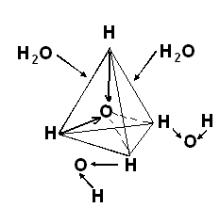
Рис. 2. Кластеры воды
Водородные связи слабее ковалентных. Однако, благодаря их многочисленности, они обеспечивают многие аномальные физические свойства воды:
- высокую удельную теплоёмкость;
- высокую температуру кипения;
- высокую температуру кристаллизации;
- высокую удельную теплоту испарения;
Примеры водородных связей в биологических системах:
1. между комплементарными азотистыми основаниями
2. стабилизируют вторичную, третичную и четвертичную струтуры белковых молекул
3. водородные связи образуются при растворении в воде кристаллических солей, способных ионизироваться молекулами Н₂О, и многих органических соединений (альдегиды, аминокислоты, спирты, кетоны, углеводы).
Растворимость этих веществ обусловлена способностью молекул Н₂О образовывать водородные связи с функциональными группами этих соединений.
4. в воде могут находиться в диспергированном, т.е. в раздробленном состоянии вещества, содержащие в своём составе одновременно гидрофобные и гидрофильные группы. Такие соединения называют амфипатическими.
Примерами могут служить калиевые и натриевые соли высших жирных кислот (ВЖК) – мыла. Ионизированная в воде карбоксильная группа ВЖК или её соли образует полярную головку, а углеводородный радикал – гидрофобный хвост (рис.3).
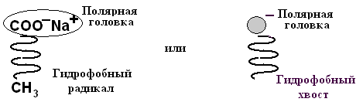
Рис. 3. Строение амфипатических веществ
Соль ВЖК легко диспергируется в воде, образуя агрегаты называемые мицеллами. В них гидрофобные хвосты жирной кислоты скрыты от водной фазы внутри мицеллы, а полярные головки обращены к Н₂О, образуя с ней водородные связи (рис. 4). На этом свойстве основана способность амфипатических веществ поддерживать в диспергированном в воде состоянии даже неполярные вещества. Именно так происходит эмульгирование пищевых жиров в двенадцатиперстной кишке под действием амфипатических веществ, содержащихся в жёлчи – жёлчных кислот и фосфолипидов.
Рис. 4. Диспергирование в воде амфипатических веществ
3. Коллигативные свойства растворов
Коллигативные (значит взаимосвязанные) - это свойства растворов, зависящие только от числа растворённых частиц в единице массы растворителя и от абсолютной температуры, и не зависящие от их природы.
1 моль любого неионизированного вещества содержит строго определенное число молекул N_{Авогадро} = 6.02 * 10²³
Таким образом одномолярные растворы глицерина, глюкозы, и др., должны иметь одинаковую температуру замерзания, температуру кипения и одинаковое осмотическое давление, поскольку оба раствора содержат одинаковое число молекул в 1 л воды.
К коллигативным свойствам относятся:
- диффузия;
- понижение давления насыщенного пара растворителя над раствором, по сравнению с насыщенным паром растворителя над чистым растворителем;
- повышение температуры кипения раствора, по сравнению с чистым растворителем;
- понижение температуры замерзания раствора, по сравнению с чистым растворителем;
- осмотическое давление.

1. Диффузия – это самопроизвольный процесс выравнивания концентрации растворённого вещества в объёме.
Она обусловлена 2 факторами: 1) наличием рыхлой структуры и пустот в растворителе (например, в 1 л воды её молекулами занято только примерно 370 мл), 2) тепловым движением частиц раствора.
Диффузия прекращается, если концентрация во всех частях раствора становится одинаковой. Скорость диффузии зависит от:
- абсолютной температуры;
- градиента концентрации;
- вязкости растворителя;
- размера диффундирующих частиц.

2. Понижение давления насыщенного пара растворителя над раствором, по сравнению с насыщенным паром растворителя над чистым растворителем.
Давление пара над чистым растворителем всегда больше, чем давление пара над раствором. Чистый растворитель закипает быстрее, чем раствор.

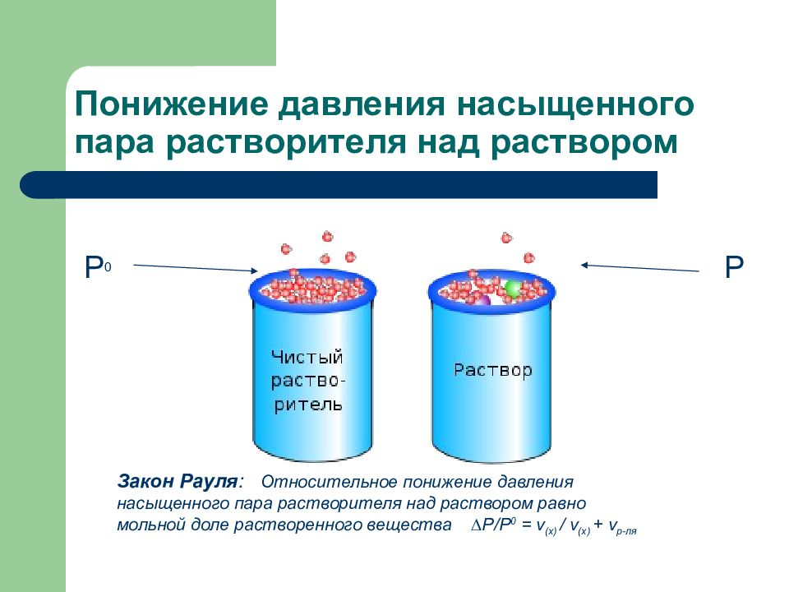

Разность (Р₀ – Р) называется понижение давления пара над раствором.
При растворении в жидкости какого-либо вещества давление насыщенного пара этой жидкости понижается (медленнее кипит).

Относительное давление пара над раствором - (Р₀ – Р) / Р₀
Это относительное понижение давления пара над раствором равно мольной доле растворенного вещества (закон Рауля). Математически закон Рауля можно выразить так:
(Р₀ – Р) / Р₀ = n/ n+N
где: Р₀ – давление насыщенного пара над чистым растворителем, Р – давление насыщенного пара над раствором, n – число молей растворённого вещества, N – число молей растворителя в определенном объёме, n+N – молярная (мольная) доля растворённого вещества.
Следствием закона Рауля являются два свойства растворов: температура замерзания растворов ниже, а температура кипения – выше, чем у чистых растворителей. Причём повышение температуры кипения и понижение температуры замерзания растворов неэлектролитов прямо пропорциональны их моляльной концентрации. В результате при атмосферном давлении, например, водные растворы кипят при температуре выше 100°С и замерзают при температуре ниже 0°С.
3. Более высокая температура кипения раствора, по сравнению с чистым растворителем. Известно, что раствор начинает кипеть тогда, когда давление его насыщенного пара равно внешнему давлению. Следовательно, раствор закипает при более высокой температуре, чем чистый растворитель.
4. Более низкая температура замерзания раствора, по сравнению с чистым растворителем. Растворы замерзают при температуре ниже, чем чистый растворитель.
Осмос и осмотическое давление
Осмос – это односторонняя диффузия растворителя через полупроницаемую мембрану в сторону раствора с большей концентрацией растворённого вещества.
Осмос вызывается осмотическим давлением – силой, отнесённой к единице поверхности мембраны. Осмотическое давление имеется у любого раствора. Оно обусловлено стремлением частиц растворителя путём диффузии распределиться в максимально большем объёме.
Вант –Гофф предложил закон осмотического давления:
Осмотическое давление разбавленных растворов неэлектролитов пропорционально молярной концентрации (при постоянной температуре) и абсолютной температуре (при постоянной концентрации) раствора:
Р_{осм} = RCT,
где: R – универсальная газовая постоянная равная 8,31 Дж/(моль•К), C – молярная концентрация раствора, T – его абсолютная температура.
Осмотическое давление растворов электролитов:
Однако, это уравнение справедливо для идеальных растворов не-электролитов. В реальных растворах имеет место межмолекулярное взаимодействие между молекулами растворителя и раствореного вещества, которое может приводить или к диссоциации молекул растворенного вещества или к их ассоциации.
Для учета межмолекулярных взаимодействий Вант-Гофф ввел i – изотонический коэффициент. Он показывает отношение числа частиц, образовавшихся в растворе из растворенного вещества, к числу исходных частиц. Для электролитов i > 1, для неэлекторолитов i = 1, для ассоциатов i < 1. С учетом коэффициента i уравнение принимает следующий вид
Р_{осм} = iRCT, i – изотонический коэффициент, учитывает количество ионов в растворе.

В биологических системах величина осмотического давления раствора (Р_{осм}.) зависит от его осмолярности (или осмоляльности)
Осмолярность (осмоляльность) – это концентрация осмотически активных частиц в растворе. В биологических жидкостях ее вы-ражают в миллиосмолях на кг воды (мосмоль/кг Н₂О) или в миллиосмолях на литр (мосмоль/л).
Миллиосмоль – тысячная доля осмоля.
Осмоль – аналог понятия «моль», введен для характеристики осмотической активности биологических жидкостей.

Ознакомиться с методами осмометрии – определения значения осмолярности плазмы крови.

N осмолярность плазмы = 285-295мосмоль/кг Н₂О
В лабораторно-диагностической практике осмолярность плазмы определяют криоскопическим и расчетным методами.
(Мед. Лаб. технологии. Справочник под редакцией Карпищенко А.И.)

Криоскопический метод определения значений осмоляльности.
Метод основан на способности осмотически активных веществ понижать температуру замерзания раствора относительно чистого растворителя. Линейная зависимость между суммарной концентрацией осмотически активных частиц и степенью депрессии температуры замерзания (см. таблицу) позволяет определить величину осмоляльности посредством измерения точки замерзания раствора.

Депрессия Т замерзания (кристаллизации)
водных растворов электролитов в зависимости от осмотической концентрации растворов NaCl
Т  кристаллизации | Осмотическая концентрация (ммоль/кг) | Масса навески  NaCl (г)
-0,1858 | 100 | 3,091
-0,3344 | 180 | 5,660
-0,3720 | 200 | 6,284
-0,6500 | 350 | 11,092
-0,7430 | 400 | 12,676
-1,0220 | 550 | 17,550
-1,8580 | 1000 | 32,113
-3,7200 | 2000 | 62,930
Для определения осмоляльности криоскопическим методом необходимо:
- Измерить температуру кристаллизации растворителя Т₁, раствора -Т₂ вычислить разницу D Т = Т₁ - Т₂
- Рассчитать осмолярность по формуле
s Т = К m

где: К = 1,86 10 ⁻³ с/моль – криоскопическая постоянная
m = моляльная концентрация

Расчетный метод определения осмоляльности.
Метод основан на физиологическом свойстве плазмы крови – постоянстве качественного состава и концентраций осмотически активных соединений при сбалансированном метаболизме. Эмпирически установлено, что более 95% вклада в значение осмоляльности вносят натрий, глюкоза и мочевина и 5% -- другие осмотически активные вещества, которые называют «остаточными» анионами. К ним относятся молочная, пировиноградная. b-гидроксимасляная, уксусная и другие органические кислоты, кетоны, спирты, аминокислоты, продукты протеолиза и эндонуклеолиза. В норме их концентрация составляет ~ 20 мосмоль/кг Н₂О.
В лабораторно-диагностической практике для расчета используют формулы Дорварта и Мансбергера, учитывающие концентрации ионов натрия, глюкозы и мочевины.
1) По формуле Дорварта:

Осмоляльность = 1,86 [Na⁺] +[Glu] / 18 + [BUN] /2.8 + 9 где
[Na] -- концентрация натрия в ммоль/л
[Glu ] -- глюкозы в мг/дл
[ BUN ] -- азота мочевины в мг/дл
1,86 – коэффициент активности солей натрия
9 – эмпирически найденная величина, отражающая концентрацию «остаточных» анионов
18; 2,8 величины для перевода мг/дл в ммоль/л
- По формуле Мансбергера:

Осмолярность = 1,86 [Na] + [Glu] /18 + [Ur] /6 + 5 , где
[Ur] - концентрация мочевины (смысл остальных обозначений тот же).
- Рекомендованная модификация вышеуказанных формул, учиты-вающая Международную систему единиц (СИ)
Осмоляльность = 1,86 Р_{Na} + Р_{Glu} + Р_{ur} + 9, где
Р_{Na} - концентрация Na (ммоль/л)
Р_{glu} - глюкозы (ммоль/л)
Р_{Ur} - мочевины (ммоль/л)
Варианты плазмы | Концентрация в ммоль/л |  |  | Осмоляльность мосм/кг | Анализ
Варианты плазмы | ионов натрия | глюкозы | мочевины | Осмоляльность мосм/кг | Анализ
1 | 134 | 3,3 | 2,5 | 264,04 | ↓
2 | 145 | 4,0 | 6,0 | 288,7 | N
3 | 156 | 5,5 | 8,3 | 303,96 | ↑
4 | 170 | 3,0 | 4,0 | 323,2 | ↑
5 | 100 | 4,5 | 7,0 | 197,5 | ↓

Пример расчёта: рассчитать осмоляльность плазмы крови (1–5),

Разность величины расчетной (вычисленной) и измеренной осмоляльности называется осмотическим промежутком или осмолярной разницей. В норме осмотический промежуток плазмы крови менее 10 мосмоль/кг Н₂О.

Осмотический промежуток =
осмолярность измеренная - осмолярность расчетная

Осмолярный промежуток может повышаться за счет измеренной осмолярности при алкогольной интоксикации, отравлении салицилатами, техническими жидкостями (см. таб.)
Вещества, вызывающие увеличение осмолярной разницы.
Вещества | Потенциально летальный уровень (мг/100 мл) | Осмолярная разница (мосмоль/кг)
Этанол | 350 | 75
Метанол | 80 | 25
Этиленгликоль | 200 | 35
Изопропанол | 350 | 60

Осмос в биологических процессах. Осмотические конфликты.
Осмотическое давление в биологических жидкостях зависит
- от растворённых в них минеральных веществ,
- ВМС (белков, нуклеиновых кислот, полисахаридов).
Поэтому часть осмотического давления является онкотическим, которое обусловлено только белками плазмы крови.
Oсмотическое давление крови человека постоянно и при 37°С составляет 7,4-7,8 атм. (0,74-0,78 МПа). Учитывая это, в медицинской практике во избежание осмотических конфликтов широко используют различные изотонические растворы.
Изотонический раствор – раствор какого-либо вещества в воде, осмотическое давление которого равно осмотическому давлению крови.
Часть осмотического давления, которое обусловлено только растворёнными белками, называется онкотическим давлением. Оно составляет примерно 0,5% от общего осмотического давления и равно 0,04 атм или 30-40 см водного столба.
Онкотического давления обусловлено растворёнными белками, которые обладая гидрофильными свойствами, связываются с молекулами воды. Норме концентрации белка в крови равна 65-85 г/л.
Биологическое значение онкотического значения заключается в поддержании равновесия между кровью и внеклеточной жидкостью для постоянного обмена питательными веществами и конечными продуктами обмена.
Введение в организм значительных объёмов неизотонических растворов может привести к осмотическим конфликтам. Р_{осм} гипертонического раствора больше Р_{осм} эритроцитов. В результате ток воды направлен из эритроцитов в окружающую среду (в сторону раствора с большей концентрацией). Наступает обезвоживание эритроцитов и, как следствие, их сморщивание (плазмолиз).
Р_{осм} гипотонического раствора меньше Р_{осм} эритроцита. В результате ток воды направлен в эритроцит из окружающей среды (в сторону раствора с большей концентрацией). Наступает набухание эритроцита и, как следствие, его разрыв (гемолиз). Тем не менее, неизотонические растворы применяют в медицине.

Рисунок
0,2 % р-р NaCl  гипотонический | 0,9 % р-р NaCl  изотонический | 4,0 % р-р NaCl  гипертонический
Росм крови < Росм эр. | Росм крови = Росм эр. | Росм крови > Росм эр.
гемолиз | N | Плазмолиз

Клинический пример:
- при повышении внутриглазного давления (глаукоме) небольшое количество гипертонического раствора вводят внутривенно, чтобы «оттянуть» избыточное количество воды из передней камеры глаза и, тем самым, снизить внутриглазное давление;
- повязки с гипертоническим раствором NaCl (10% водный раствор) используют для лечения гнойных ран – ток раневой жидкости направляется по марле наружу, что способствует постоянному очищению раны от гноя, микроорганизмов и продуктов распада;
- гипертонические растворы MgSO₄ и Na₂SO₄ используют в качестве слабительных средств, эти соли плохо всасываются в ЖКТ, что вызывает переход Н₂О из слизистой в просвет кишечника; в результате, увеличивается объём кишечного содержимого, раздражаются рецепторы слизистой, усиливается перистальтика, и ускоряется эвакуация кишечного содержимого;
- введение гипотонических растворов входят в программу лечения гиперосмолярной комы – тяжёлого осложнения сахарного диабета.

Гипотеза Старлинга: в крови, в артериальной и венозной частях капилляров, соотношение между гидростатическим давлением, обусловленным работой сердца (45 и 15 см водного столба соответственно), и онкотическим давлением (30 см водного столба) различно.
давлений в артериальной и венозной части одинаковая.
Артериальная область Венозная область
Р_{гидр.}= 45 см водн. ст. Р_{гидр} = 15 см водн. ст.

Р_{онк} = 30 см водн. ст. Р_{онк} = 30 см водн. ст.

∆Р=15 см водн. ст. в пользу ∆Р=15 см водн. ст. в пользу
гидростатического давления онкотического давления
Отток из крови ↔ приток в кровь.

Разница давлений одинакова и составляет 15 см водн. ст., но в артериальной области преобладает Р_{гидр}, а в венозной области – Р_{онк}.
Таким образом, в артериальной части, где преобладает Р_{гидр}, это способствует выходу безбелковой части плазмы и с ней веществ из крови в межклеточную жидкость. Оттуда питательные вещества поступают в клетки. В венозной части более высокое Р_{онк} вызывает движение тока жидкости и с ней веществ по осмотическому градиенту из клеток окружающих тканей в кровь. Происходит выведение метаболитов и продуктов распада из клеток. В физиологических условиях отток безбелковой части плазмы равен притоку, т.к. разность давлений в артериальной и венозной части одинакова.
При нарушении этого равновесия может развиваетсяся отёк. Отёк – накопление внесосудистой жидкости. Одна из причин отёка – гипопротеинемия – уменьшение концентрации белков в плазме, ведущая к снижению онкотического давления. Она возникает вследствие длительного голодания ("голодные отёки"), нарушения синтеза белков для плазмы в печени, потери с мочой при заболеваниях почек, обширных ожогах и т. п.
Поведение эритроцита в разных растворах
Изотонический раствор
Гипертонический раствор
Гипотонический раствор

P_{осм эр} =
P_{осм р-ра}
P_{осм р-ра}
P_{осм эр} >
P_{осм р-ра}
P_{осм эр} <

↓↑
H₂O
H₂O
H₂O
Динамическое
равновесие
Плазмолиз
Гемолиз

Законы растворения газов в жидкостях:
Закон Генри описывает процесс растворения газа в чистых растворителях описывается N = (α/760)*Рi

Закон И.М. Сеченова описывает растворение газов в растворах электролитов (биологических жидкостях). Он установил, что растворимость газов в растворах электролитов меньше, чем в чистых растворителях (закон Сеченова):
Математическое выражение закона Сеченова
C= C0 e^{-αa}
Закон Фика описывает растворение в растворах электролитов через полупроницаемую мембрану.
Математическое выражение диффузии газов согласно закону Фика:

Vдиффузии = - D/L × S × (р2 –р1) / x2 – x1

Осмос и осмотическое давление
Осмос – это односторонняя диффузия растворителя через полупроницаемую мембрану в сторону раствора с большей концентрацией растворённого вещества.
Раствор
Чистый растворитель
Полупроницаемая мембрана
|
|
|
|

Осмотическое давление – сила, отнесённая к единице поверхности мембраны.
Осмотическое давление в биологических жидкостях зависит
- от растворённых в них минеральных веществ,
- ВМС (белков, нуклеиновых кислот, полисахаридов).

Показатели осмотической активности плазмы крови.

Показатели и их обозначения | Развернутая характеристика | Величины и единицы
Осмотическое давление Росм | создается осмотическими веществами: NaCl, мочевина, глюкоза | 7,7 атм
Коллоидно-осмотическое или онкотическое давление Р онк | альбумин  плазмин | 0,03–0,04 атм.  2,94–2,92 кПА  25–30 мм.рт.ст.
Общая осмолярность плазмы | за счет NaCl, мочевины, глюкозы | 285–295 мосмоль/кг
Осмолярность за счет белков | белки, плазма крови | 0,03–0,04 атм.
натрий | натрий | 134–156 ммоль/л
глюкоза | глюкоза | 3,3–5,5 ммоль/л
мочевина | мочевина | 2,5–8,32 ммоль/л
«остаточные» анионы | ПВК, молочная кислота, β-гидроксибутират, аминокислоты, гидрофосфаты (НРО₄²⁻), гидросульфаты (HSO₄⁻) | 20 мосмоль/кг

VI. Тесты для самоподготовки контроля знаний:

1. Осмотическое давление крови обусловлено
1) только белками
2) только липидами
3) только электролитами
4) всеми компонентами

2. Онкотическое давление крови обусловлено
1) только белками
2) только неэлектролитами
3) только липидами
4) всеми компонентами

3. Плазмолиз эритроцитов –
1) обезвоживание эритроцитов (сморщивание), вследствие помещения его в гипертонический раствор
2) разрыв эритроцита, вследствие помещения его в гипертонический раствор;
3) набухание эритроцита, вследствие гипотонии;
4) набухание эритроцита, вследствие гипертонии;

4. Гемолиз эритроцитов –
1) сморщивание эритроцита, вследствие помещения его в гипотонический раствор
2) набухание эритроцита (разрыв), вследствие помещения его в гипотонический раствор
3) сморщивание эритроцита, вследствие гипертонии;
4) сморщивание эритроцита, вследствие гипотонии;

5. Массовая доля хлорида натрия в изотоническом растворе составляет:
1) 0,2%
2) 0,85%
3) 4%
4) 7%

6. Гипопротеинемический отек обусловлен:
1) увеличением концентрации белков в плазме;
2) постоянным осмотическим и онкотическим давлением крови;
3) уменьшением концентрации белков в плазме, ведущим к снижению онкотического давления;
4) изменением концентрации электролитов в плазме.

VII. Ситуационные задачи:

Задание 1. Все биологические жидкости (лимфа, сыворотка и плазма крови) – растворы, поэтому они обладают коллигативными свойствами. Перечислите коллигативные свойства растворов.
Ответ. К коллигативным свойствам растворов относят: диффузия, осмотическое давление, понижение давления насыщенного пара над раствором, по сравнению с давлением насыщенного пара над чистым растворителем; понижение температуры замерзания; повышение температуры кипения, онкотическое давление.

Задание 2. Чем определяется осмотическое давление в биологических жидкостях?
Ответ. Осмотическое давление в биологических жидкостях зависит от:
- зависит как от растворённых в них минеральных веществ
- от ВМС (белков, нуклеиновых кислот, полисахаридов)

Задание 3. Чем обусловлено онкотическое давление в сыворотке крови?
Ответ. Онкотическое давление в сыворотке крови обусловлено наличием белков.

Задание 4. В медицинской практике во избежание осмотических конфликтов широко используют различные изотонические растворы. Чем объяснить применение этих растворов?
Ответ.Раствор какого-либо вещества в воде, осмотическое давление которого равно осмотическому давлению крови, называется изотоническим. В изотонических растворах эритроциты не изменяют свою форму, т.к. Р_{осм} изотонического раствора равно Р_{осм} эритроцита, поэтому потоки Н₂О в эритроцит и из него уравновешены.

Задание 5. Введение в организм значительных объёмов неизотонических растворов (гипо- и гипертонических) может привести к осмотическим конфликтам. Р_{осм} гипертонического раствора больше Р_{осм} эритроцитов. Объясните причину возникновения осмотических конфликтов.
Ответ. В результате ток воды направлен из эритроцитов в окружающую среду (в сторону раствора с большей концентрацией). Наступает обезвоживание эритроцитов и, как следствие, их сморщивание (плазмолиз). Р_{осм} гипотонического раствора меньше Р_{осм} эритроцита. В результате ток воды направлен в эритроцит из окружающей среды (в сторону раствора с большей концентрацией). Наступает набухание эритроцита и, как следствие, его разрыв (гемолиз).

Задание 6. Объясните, почему при повышении внутриглазного давления (глаукоме) используют гипертонический раствор?
Ответ. При повышении внутриглазного давления (глаукоме) небольшое количество гипертонического раствора вводят внутривенно, чтобы «оттянуть» избыточное количество воды из передней камеры глаза и, тем самым, снизить внутриглазное давление.

Задача 7. С какой целью для лечения гнойных ран в хирургии используют повязки с гипертоническим раствором NaCl (10% водный раствор)?
Ответ. Повязки с гипертоническим раствором NaCl (10% водный раствор) используют для лечения гнойных ран – при этом происходит отток раневой жидкости, которая направляется по марле наружу, что способствует постоянному очищению раны от гноя, микроорганизмов и продуктов распада.

Задача 8. Объясните почему при запорах в качестве слабительных средств используют гипертонические растворы MgSO₄ и Na₂SO₄?
Ответ. Гипертонические растворы MgSO₄ и Na₂SO₄ используют в качестве слабительных средств, так как эти соли плохо всасываются в ЖКТ, что вызывает переход Н₂О из слизистой в просвет кишечника; в результате, увеличивается объём кишечного содержимого, раздражаются рецепторы слизистой, усиливается перистальтика, и ускоряется эвакуация кишечного содержимого.

Задача 9. Почему у человека при снижении поступления белков с пищей или нарушения белоксинтезирующей функции печени развивается отек?
Ответ.Отёк– накопление внесосудистой жидкости. Одна из причин отёка – гипопротеинемия – уменьшение концентрации белков в плазме, ведущая к снижению онкотического давления. Она возникает вследствие длительного голодания ("голодные отёки"), нарушения синтеза белков для плазмы в печени, потери с мочой при заболеваниях почек, обширных ожогах и т. п.

Задание 10. Рассчитать осмоляльность плазмы крови (1-5) и сделать заключение о полученных результатах.
Варианты плазмы | Концентрация в ммоль/л |  |  | Осмоляльность мосм/кг | Анализ
Варианты плазмы | ионов натрия | глюкозы | мочевины | Осмоляльность мосм/кг | Анализ
1 | 134 | 3,3 | 2,5
2 | 145 | 4,0 | 6,0
3 | 156 | 5,5 | 8,3
4 | 170 | 3,0 | 4,0
5 | 100 | 4,5 | 7,0

Ответ
Расчетный метод определения осмоляльности.
Метод основан на физиологическом свойстве плазмы крови – постоянстве качественного состава и концентраций осмотически активных соединений при сбалансированном метаболизме. Эмпирически установлено, что более 95% вклада в значение осмоляльности вносят натрий, глюкоза и мочевина и 5% -- другие осмотически активные вещества, которые называют «остаточными» анионами. К ним относятся молочная, пировиноградная. b-гидроксимасляная, уксусная и другие органические кислоты, кетоны, спирты, аминокислоты, продукты протеолиза и эндонуклеолиза. В норме их концентрация составляет ~ 20 мосмоль/кг Н₂О.
В лабораторно-диагностической практике для расчета используют формулы Дорварта и Мансбергера, учитывающие концентрации ионов натрия, глюкозы и мочевины.
1) По формуле Дорварта:

Осмоляльность = 1,86 [Na⁺] +[Glu] / 18 + [BUN] /2.8 + 9 где
[Na] -- концентрация натрия в ммоль/л
[Glu ] -- глюкозы в мг/дл
[ BUN ] -- азота мочевины в мг/дл
1,86 – коэффициент активности солей натрия
9 – эмпирически найденная величина, отражающая концентрацию «остаточных» анионов
18; 2,8 величины для перевода мг/дл в ммоль/л
- По формуле Мансбергера:

Осмолярность = 1,86 [Na] + [Glu] /18 + [Ur] /6 + 5 , где
[Ur] - концентрация мочевины (смысл остальных обозначений тот же).
- Рекомендованная модификация вышеуказанных формул, учиты-вающая Международную систему единиц (СИ)
Осмоляльность = 1,86 Р_{Na} + Р_{Glu} + Р_{ur} + 9, где
Р_{Na} - концентрация Na (ммоль/л)
Р_{glu} - глюкозы (ммоль/л)
Р_{Ur} - мочевины (ммоль/л)
Варианты плазмы | Концентрация в ммоль/л |  |  | Осмоляльность мосм/кг | Анализ
Варианты плазмы | ионов натрия | глюкозы | мочевины | Осмоляльность мосм/кг | Анализ
1 | 134 | 3,3 | 2,5 | 264,04 | ↓
2 | 145 | 4,0 | 6,0 | 288,7 | N
3 | 156 | 5,5 | 8,3 | 303,96 | ↑
4 | 170 | 3,0 | 4,0 | 323,2 | ↑
5 | 100 | 4,5 | 7,0 | 197,5 | ↓

VIII. Лабораторная работа:
Поведение эритроцитов в растворах различной концентрации

Ход работы.
Растворы  Пробирки | 0,2% р-р  NaCl | 0,9% р-р  NaCl | 4,0% р-р  NaCl
№1 | 5,0 мл
№2 |  | 5,0 мл
№3 |  |  | 5,0 мл
кровь | 2-3 кап | 2-3 кап | 2-3 кап
Содержимое пробирок тщательно перемешивают путём энергичного встряхивания. Оставляют на час в штативе, наблюдая за состоянием крови.

Результаты опыта: обратите внимание на изменение окраски раствора в одной из пробирок. В какой пробирке оно произошло? Дайте объяснение этому явлению.
Зарисуйте окраску пробирок после часа инкубации.

